

**QUALIDADE DE SOFTWARE**

Uliana Mavignier Paiva

Análise de Qualidade

Campinas

2023

# RESUMO

Este trabalho tem como objetivo realizar uma análise criteriosa da Montblanc Meisterstück, uma caneta tinteiro reconhecida mundialmente por sua excelência em design e fabricação. Como auditor de qualidade, examinei diversas dimensões do produto para compreender sua qualidade em detalhes.

Na análise, observei os materiais nobres, como resinas preciosas e metais de alta qualidade, utilizados na fabricação da caneta, e sua durabilidade ao longo do tempo. Avaliei o design e a estética da Montblanc Meisterstück, considerando os detalhes em ouro ou platina e a ergonomia para uma experiência de escrita confortável.

Além disso, verifiquei a usabilidade da caneta, incluindo o mecanismo de abertura e fechamento, a performance da pena de ouro 18 quilates e sua adaptabilidade a diferentes tipos de papel. Também foi analisado a acessibilidade da Montblanc Meisterstück, observando tamanhos disponíveis e opções de customização.

Outro aspecto importante foi o controle de qualidade, garantindo que cada caneta atenda a padrões rigorosos, e a investigação sobre a garantia e serviço pós-venda oferecido pela marca.

Além disso, observei a qualidade da embalagem e sua apresentação, considerando a relevância desse aspecto em produtos de luxo.

Por fim, foi analisado a postura da Montblanc em relação à sustentabilidade e responsabilidade social corporativa.

Essa análise detalhada me forneceu uma visão abrangente da qualidade e dos diferenciais da Montblanc Meisterstück, contribuindo para elaboração de relatórios precisos e embasados para tomada de decisões futuras relacionadas a essa caneta de luxo.

# SUMÁRIO

1. RESUMO 2

2. SUMÁRIO 3

3. INTRODUÇÃO 4

4. O PROJETO 5

4.1 Detalhes do produto ou serviço 5

4.2 Tabela de Análise 5

4.3 Relatório 6

4.4 Evidências 7

4.5 Onde encontrar 8

5. CONCLUSÃO 8

6. REFERÊNCIAS BIBLIOGRÁFICAS 8

# INTRODUÇÃO

Nesta análise, assumi o papel de um auditor de qualidade responsável por avaliar a Montblanc Meisterstück, uma icônica caneta tinteiro conhecida por sua excelência em design e fabricação. A nossa abordagem será criteriosa e detalhada, analisando diversas dimensões do produto para garantir uma compreensão completa de sua qualidade.

# O PROJETO

## Detalhes do produto ou serviço

|  |  |
| --- | --- |
| **Nome do produto:** | CanetaMontblanc Meisterstück |
| **Fabricante:** | Montblanc |
| **Tempo de uso:** | 2 semanas |
| **Outros detalhes relevantes sobre o produto:** |  |

## Tabela de Análise

|  |  |  |
| --- | --- | --- |
| **Característica** | **Sua percepção** | **Referência da evidência [caso tenha]** |
| **Usabilidade:** | Analisei que o mecanismo de abertura e fechamento da tampa, a troca da pena é bem pratica para abastecimento de tinta. |  |
| **Matéria prima:** | Verifiquei se são empregadas resinas preciosas de alta qualidade e metais nobres em sua construção. |  |
| **Performance:** | Verifiquei também a performance da pena de ouro 18 quilates em relação ao fluxo de tinta, e a resistência a manchas e também facilidade de adaptação a diferentes tipos de papel. |  |
| **Design:** | Analisei a elegância do design, os detalhes em ouro ou platina, o padrão de acabamento, e a presença do emblema da Montblanc na tampa da caneta. Também foi analisado o equilíbrio e a ergonomia do formato da caneta para garantir uma experiência de escrita confortável. | Ex. Imagem 1 |
| **Customização:** | Também verifiquei se há opções de personalização, como gravação de iniciais ou nomes, para conferir um toque personalizado aos produtos. |  |

## Relatório

Após a pesquisa sobre a caneta Montblanc Meisterstück a mesma reflete a excelência e a tradição da marca Montblanc. Seus materiais nobres, design atemporal, usabilidade excepcional e performance de escrita tornam-na um produto verdadeiramente notável. A acessibilidade, customização e garantia oferecidas são aspectos que contribuem para a satisfação do cliente.

## Evidências

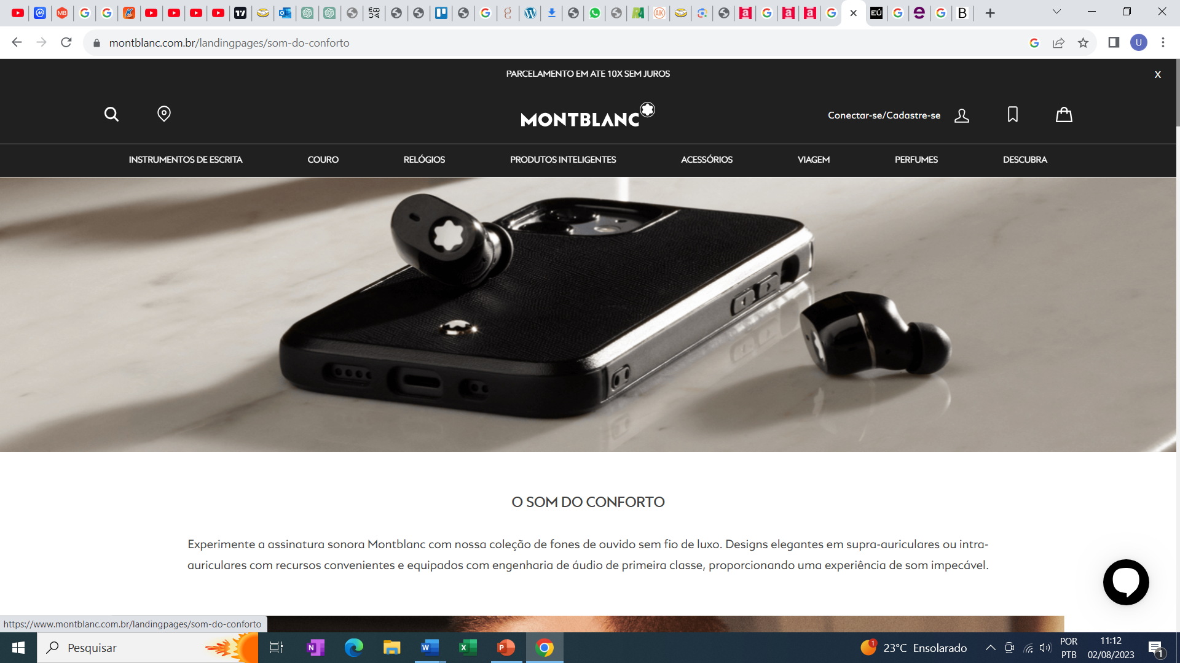  
Imagem 1: Site oficial Montblanc

Foto:

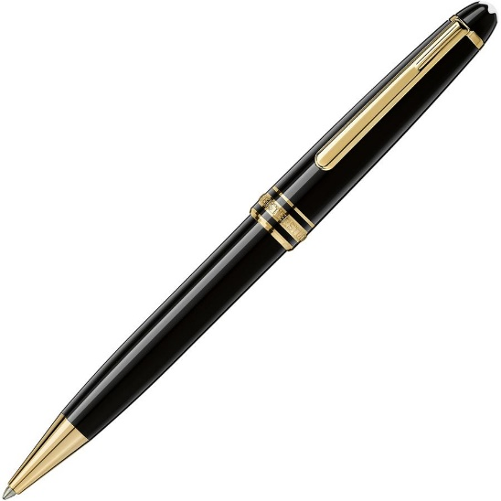

Imagem 2: Caneta Meisterstück Classique Esfero

## Onde encontrar

<https://www.montblanc.com.br/?gclid=CjwKCAjw_aemBhBLEiwAT98FMoc57AULcIQxC_648ICoAONKJM9Hc699iV7cKLx9IyGeljtONF0uVBoCzjkQAvD_BwE&gclsrc=aw.ds>

# CONCLUSÃO

Essa análise minuciosa da Montblanc Meisterstück me proporcionou uma compreensão aprofundada da qualidade e dos diferenciais dessa caneta de luxo. O conhecimento obtido será crucial para elaborar relatórios de qualidade precisos e auxiliará na tomada de decisões futuras relacionadas à aquisição e apreciação desse produto de excelência.

# REFERÊNCIAS BIBLIOGRÁFICAS

Montblanc. Montblanc® Brasil Loja Oficial. Disponível em: https://www.montblanc.com.br/. Acesso em: 01/08/23.